2006-2007学年第二学期期末考试试题
数学分析

- 填空题 （每小题6分，共30分）
- 设向量场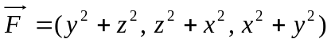，则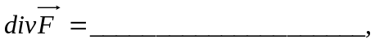
２．在曲面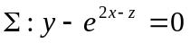上点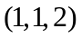处的法线方程是

３．设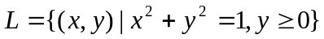，则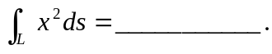
４．锥面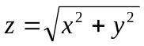被圆柱面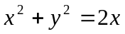截下的曲面的面积为
５．求极限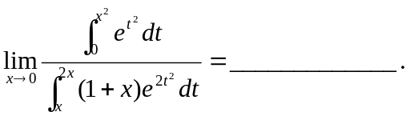
- （本题满分１０分）
计算定积分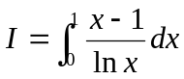．

- （本题满分１０分）
计算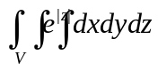，其中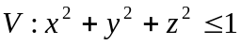．

- （本题满分１０分）
设函数在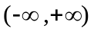内具有一阶连续导数，是上半平面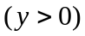内的有向分段光滑曲线，其起点为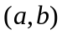，终点为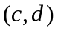．记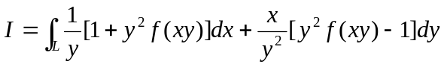，
  - 证明曲线积分与路径无关；
  - 当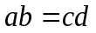时，求的值．

- （本题满分１０分）
求解微分方程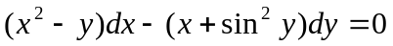．

- （本题满分１０分）
计算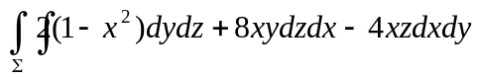，其中是由曲线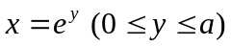绕 轴旋转而成的旋转曲面，其法向量与轴正向的夹角恒大于．

- （本题满分１０分）
计算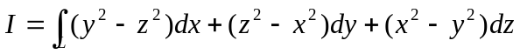，其中为平面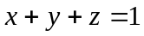被三个坐标平面所截三角形的边界，若从轴的正向看去，定向为顺时针方向．

- （本题满分１０分）
证明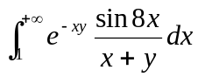在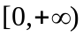上一致收敛．

- 加选题（本题满分１０分）
设是不经过点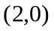及点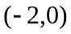的分段光滑的简单闭曲线，试就的不同情形计算曲线积分
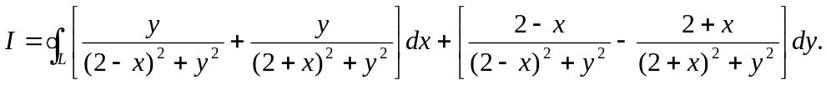
其中取正向．
1.解：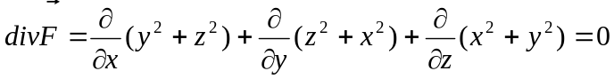,
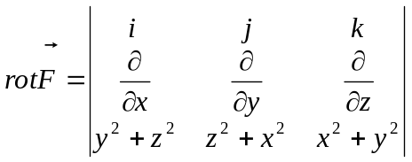,
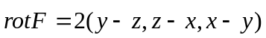, 或.
2.解：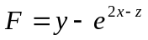, 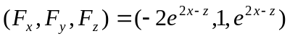,
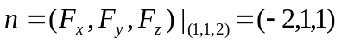, 于是所求法线方程为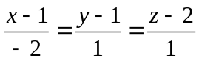
3.解：

